Федеральное государственное бюджетное образовательное учреждение высшего профессионального образования "Удмуртский государственный университет"

**Педагогический анализ / мониторинг**

**результатов Федерального Интернет-экзамена  
в сфере профессионального образования**

***в рамках компетентностного подхода***

**Дисциплина «Экономическая теория»**

**гуманитарного, социального и экономического цикла** **ФГОС ВО**

**октябрь 2014 – февраль 2015**

**ОГЛАВЛЕНИЕ**

*Для обновления содержания нажмите на слове* ***здесь*** *правой кнопкой мыши и выберите пункт меню "Обновить поле"*

# Введение

Проект «Федеральный Интернет-экзамен в сфере профессионального образования» (ФЭПО) является одной из широко востребованных вузами и ссузами объективных процедур оценки качества подготовки студентов и учащихся. В условиях модернизации образования и внедрения в образовательный процесс федеральных государственных образовательных стандартов в проекте ФЭПО реализована технология независимой оценки результатов обучения студентов на основе компетентностного подхода.

В рамках компетентностного подхода проекта ФЭПО предложены новая уровневая модель педагогических измерительных материалов и модель оценки результатов обучения студентов.

Представленный в данной книге педагогический анализ/мониторинг по результатам ФЭПО в рамках компетентностного подхода предназначен ***для заведующих кафедрами, профессорско-преподавательского состава образовательной организации*** и отражает информацию о результатах тестирования по дисциплине студентов, обучающихся по различным направлениям подготовки, реализующим федеральные государственные образовательные стандарты (ФГОС).

***В первом разделе*** отражены количественные показатели участия в ФЭПО по дисциплине «Экономическая теория» гуманитарного, социального и экономического цикла (ГСЭ) ФГОС ВО.

***Во втором разделе*** приведена модель оценки результатов обучения, используемая в рамках компетентностного подхода ФЭПО, и представлены результаты тестирования по дисциплине «Экономическая теория» цикла ГСЭ ФГОС ВО студентов данной образовательной организации и вузов-участников.

***В третьем разделе*** показана структура содержания педагогических измерительных материалов по дисциплине «Экономическая теория» цикла ГСЭ ФГОС ВО, и проведен анализ результатов тестирования по данным структурам студентов различных направлений подготовки.

***Четвертый раздел*** содержит информацию о проектах Интернет-тестирования в сфере образования НИИ мониторинга качества образования.

В приложениях описаны модель педагогических измерительных материалов, характеристика уровней обученности (результатов обучения) по дисциплине «Экономическая теория» гуманитарного, социального и экономического цикла ФГОС ВО, а также формы представления результатов тестирования, используемые в данном отчете.

# Показатели участия в ФЭПО-16 – ФЭПО-20 по дисциплине «Экономическая теория» цикла ГСЭ ФГОС ВО

## Количественные показатели участия студентов вузов-участников

Количество сеансов тестирования по дисциплине «Экономическая теория» цикла ГСЭ ФГОС ВО студентов вузов-участников, принявших участие в ФЭПО-16 – ФЭПО-20, отражено на диаграмме (рисунок 1.1) и в таблице 1.1.

Таблица 1.1 – Количественные показатели участия в ФЭПО

|  |  |  |  |
| --- | --- | --- | --- |
| **Период проведения** | **Этап** | **Количество вузов-участников** | **Количество сеансов тестирования** |
| октябрь 2012 –  февраль 2013 | ФЭПО-16 | 0 | 0 |
| март –  июль 2013 | ФЭПО-17 | 0 | 0 |
| октябрь 2013 –  февраль 2014 | ФЭПО-18 | 112 | 7715 |
| март –  июль 2014 | ФЭПО-19 | 125 | 6534 |
| октябрь 2014 –  февраль 2015 | ФЭПО-20 | 86 | 3352 |

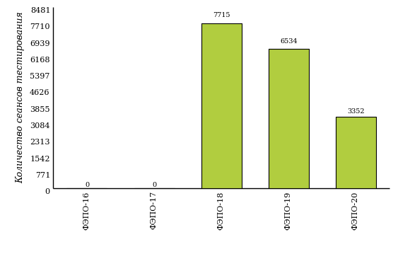  
Рисунок 1.1 – Динамика сеансов тестирования студентов вузов-участников  
по дисциплине «Экономическая теория»

## Количественные показатели участия студентов вуза

Количество сеансов тестирования по дисциплине «Экономическая теория» цикла ГСЭ ФГОС ВО студентов вуза, принявших участие в ФЭПО-16 – ФЭПО-20, отражено на диаграмме (рисунок 1.2) и в таблице 1.2.

Таблица 1.2 – Количественные показатели участия в ФЭПО студентов вуза

|  |  |  |  |
| --- | --- | --- | --- |
| **Период проведения** | **Этап** | **Количество направлений подготовки** | **Количество сеансов тестирования** |
| октябрь 2012 –  февраль 2013 | ФЭПО-16 | 0 | 0 |
| март –  июль 2013 | ФЭПО-17 | 0 | 0 |
| октябрь 2013 –  февраль 2014 | ФЭПО-18 | 2 | 185 |
| март –  июль 2014 | ФЭПО-19 | 1 | 11 |
| октябрь 2014 –  февраль 2015 | ФЭПО-20 | 1 | 12 |

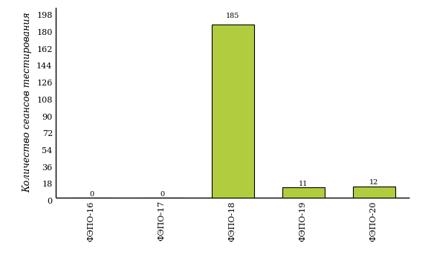  
Рисунок 1.2 – Динамика сеансов тестирования   
по дисциплине «Экономическая теория» студентов вуза

# Результаты обучения студентов по дисциплине «Экономическая теория» цикла ГСЭ ФГОС ВО

## ФЭПО: модель оценки результатов обучения

В рамках компетентностного подхода ФЭПО используется модель оценки результатов обучения, в основу которой положена методология В. П. Беспалько об уровнях усвоения знаний и постепенном восхождении обучающихся по образовательным траекториям (рисунок 2.1).

  
Рисунок 2.1 – Принципы восхождения по методологии В. П. Беспалько

Выделены следующие *уровни* результатов обучения студентов.

**Первый уровень.** Результаты обучения студентов свидетельствуют об усвоении ими некоторых элементарных знаний основных вопросов по дисциплине. Допущенные ошибки и неточности показывают, что студенты не овладели необходимой системой знаний по дисциплине.

**Второй уровень.** Достигнутый уровень оценки результатов обучения показывает, что студенты обладают необходимой системой знаний и владеют некоторыми умениями по дисциплине. Студенты способны понимать и интерпретировать освоенную информацию, что является основой успешного формирования умений и навыков для решения практико-ориентированных задач.

**Третий уровень.** Студенты продемонстрировали результаты на уровне осознанного владения учебным материалом и учебными умениями, навыками и способами деятельности по дисциплине. Студенты способны анализировать, проводить сравнение и обоснование выбора методов решения заданий в практико-ориентированных ситуациях.

**Четвертый уровень.** Студенты способны использовать сведения из различных источников для успешного исследования и поиска решения в нестандартных практико-ориентированных ситуациях. Достигнутый уровень оценки результатов обучения студентов по дисциплине является основой дляформирования общекультурных и профессиональных компетенций, соответствующих требованиям ФГОС.

Для студента достигнутый уровень обученности определяется по результатам выполнения всего ПИМ в соответствии с алгоритмом, приведенным в таблице 2.1.

Таблица 2.1 – Алгоритм определения достигнутого уровня обученности для студента

|  |  |  |
| --- | --- | --- |
| **Объект оценки** | **Показатель оценки результатов обучения студента** | **Уровень обученности (уровень результатов обучения)** |
| Студент | **Менее 70%** баллов за задания **каждого из блоков 1, 2 и 3** | Первый |
| **Не менее 70%** баллов задания **блока 1**  и **меньше 70%** баллов за задания **каждого из блоков 2 и 3**  или  **Не менее 70%** баллов задания **блока 2**  и **меньше 70%** баллов за задания **каждого из блоков 1 и 3**  или  **Не менее 70%** баллов задания **блока 3**  и **меньше 70%** баллов за задания **каждого из блоков 1 и 2** | Второй |
| **Не менее 70%** баллов за задания **каждого из блоков 1 и 2**  и **меньше 70%** баллов за задания **блока 3**  или  **Не менее 70%** баллов за задания **каждого из блоков 1 и 3**  и **меньше 70%** баллов за задания **блока 2**  или  **Не менее 70%** баллов за задания **каждого из блоков 2 и 3**  и **меньше 70%** баллов за задания **блока 1** | Третий |
| **Не менее 70%** баллов за задания **каждого из блоков 1, 2 и 3** | Четвертый |

Показатели и критерии оценки результатов обучения для студента и для выборки студентов направления подготовки на основе предложенной модели представлены в таблице 2.2.

Таблица 2.2 – Показатели и критерии оценки результатов обучения

|  |  |  |
| --- | --- | --- |
| **Объект оценки** | **Показатель оценки результатов обучения** | **Критерий оценки результатов обучения** |
| Студент | Достигнутый уровень результатов обучения | Уровень обученности **не ниже второго** |
| Выборка студентов направления подготовки | Процент студентов на уровне обученности не ниже второго | **60%** студентов на уровне обученности **не ниже второго** |

## Результаты тестирования студентов вуза и вузов-участников по итогам ФЭПО-20

В разделе представлена информация о результатах тестирования студентов по двум показателям:

* ***доля студентов по проценту набранных баллов за выполнение ПИМ*** позволяет провести экспресс-оценку результатов тестирования;
* ***доля студентов на уровне обученности не ниже второго*** позволяет провести более глубокий анализ результатов обучения в соответствии с предложенной моделью.

Результаты тестирования студентов вуза и вузов-участников по дисциплине «Экономическая теория» цикла ГСЭ ФГОС ВО по показателю «Доля студентов по проценту набранных баллов за выполнение ПИМ» представлены на рисунке 2.2.

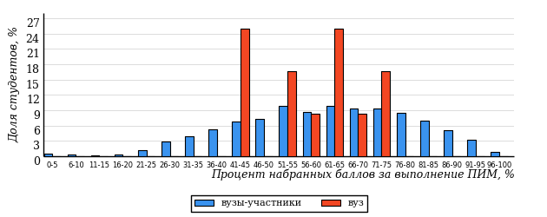  
Рисунок 2.2 – Распределение результатов тестирования студентов вуза  
с наложением на общий результат вузов-участников по данной дисциплине

Распределение результатов тестирования по дисциплине «Экономическая теория» цикла ГСЭ ФГОС ВО студентов вуза и вузов-участников по показателю «Доля студентов на уровне обученности не ниже второго» в соответствии с предложенной моделью оценки результатов обучения показано на рисунке 2.3.



**63%**

**58%**

**14%**

**23%**

**37%**

**26%**

**42%**

**33%**

**25%**

**0%**

|  |  |
| --- | --- |
| вуз | вузы-участники |

Рисунок 2.3 – Диаграмма распределения результатов тестирования студентов

Как видно из рисунка 2.3, по дисциплине «Экономическая теория» доля студентов вуза на уровне обученности не ниже второго составляет **58%**, а доля студентов вузов-участников на уровне обученности не ниже второго – **63%**.

На диаграмме (рисунок 2.4) представлено распределение студентов вуза по уровням обученности в соответствии с процентом набранных баллов по результатам выполнения ПИМ по дисциплине «Экономическая теория» цикла ГСЭ ФГОС ВО.

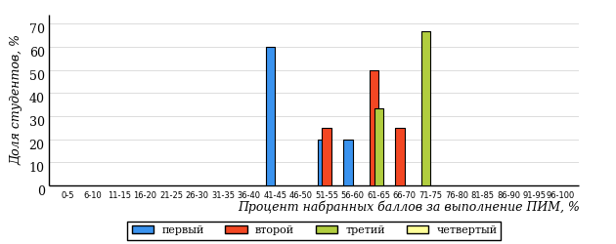  
Рисунок 2.4 – Распределение результатов тестирования студентов вуза  
по уровню обученности в соответствии с процентом набранных баллов за выполнение ПИМ

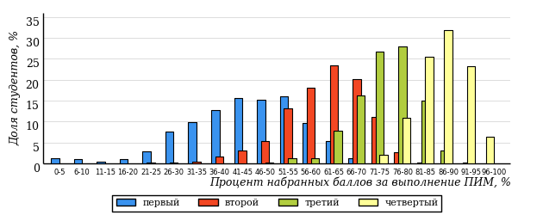  
Рисунок 2.5 – Распределение результатов тестирования студентов вузов-участников  
по уровню обученности в соответствии с процентом набранных баллов за выполнение ПИМ

Диаграммы (рисунки 2.4 и 2.5) позволяют провести экспресс-оценку результатов тестирования студентов вуза по дисциплине «Экономическая теория»: сопоставить набранные баллы за выполнение ПИМ с уровнем обученности, а также провести сравнение результатов тестирования студентов вуза с результатами по данным показателям вузов-участников.

На оси абсцисс показан процент набранных баллов за выполнение ПИМ по дисциплине «Экономическая теория» и выделена интервальная шкала по данному показателю: [0%; 50%), [50%; 70%), [70%; 90%), [90%; 100%]. Столбцы различного цвета указывают на долю студентов, находящихся соответственно на первом, втором, третьем и четвертом уровнях обученности.

**ПРИМЕЧАНИЕ:**

Предложенная шкала носит рекомендательный характер и может быть использована как дополнение к построению общего рейтинга результатов тестирования по дисциплине.

В таблице 2.3 представлены результаты обучения студентов вуза и вузов-участников по дисциплине «Экономическая теория» цикла ГСЭ ФГОС ВО. Для выборки студентов вуза по отдельным направлениям подготовки указан процент студентов на каждом из уровней обученности, и приведен процент студентов на уровне обученности не ниже второго.

Таблица 2.3 – Результаты обучения студентов вуза по дисциплине «Экономическая теория» цикла ГСЭ ФГОС ВО (ФЭПО-20)

|  |  |  |  |  |  |  |  |  |  |
| --- | --- | --- | --- | --- | --- | --- | --- | --- | --- |
| **Шифр направления подготовки** | **Наименование направления подготовки** | **Дисциплина** | **Вуз** | | | | | | **Выполнение критерия** |
| **Коли-чество студентов** | **Процент студентов, находящих на уровне обученности** | | | | **Процент студентов на уровне обученности не ниже второго** |
| **первый** | **второй** | **третий** | **четвер-тый** |
| 140100.62 | Теплоэнергетика и теплотехника | Экономическая теория | 12 | 42% | 33% | 25% | 0% | 58% | - |

**ПРИМЕЧАНИЕ:**

В таблице красным цветом выделена доля студентов на уровне обученности не ниже второго, составляющая меньше 60%.

Знаком «*» отмечены результаты для выборки студентов менее 10 человек.

## Мониторинг результатов тестирования студентов вуза и вузов-участников

На диаграмме (рисунок 2.6) показано распределение студентов вуза и вузов-участников по уровням обученности по дисциплине «Экономическая теория» цикла ГСЭ ФГОС ВО.

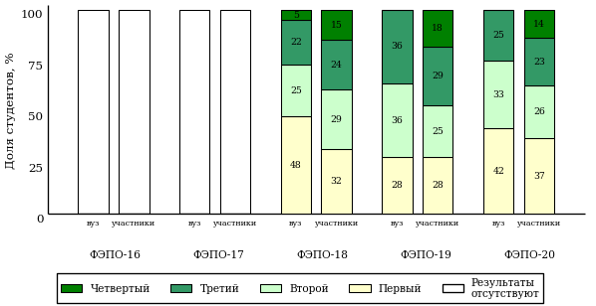  
Рисунок 2.6 – Диаграмма распределения студентов вуза и вузов-участников  
по уровням обученности

В соответствии с моделью оценки результатов обучения процент студентов вуза на уровне обученности не ниже второго составляет 52% (ФЭПО-18), 72% (ФЭПО-19) и 58% (ФЭПО-20), а процент студентов вузов-участников – 68% (ФЭПО-18), 72% (ФЭПО-19) и 63% (ФЭПО-20) соответственно.

# Содержательный анализ результатов тестирования студентов по дисциплине «Экономическая теория» цикла ГСЭ ФГОС ВО

## Конструирование структуры содержания педагогических измерительных материалов по дисциплине «Экономическая теория» цикла ГСЭ ФГОС ВО

В рамках компетентностного подхода ФЭПО реализован конструктор содержания ПИМ, позволяющий преподавателю сформировать структуру ПИМ на основе выбранного объема трудоемкости путем включения/исключения отдельных тем и модулей дисциплины, либо воспользоваться предложенной «жесткой» структурой ПИМ.

Обобщенная структура содержания ПИМ включает расширенное количество тем и разделов дисциплины «Экономическая теория» с целью предоставления преподавателям возможности выбора и самостоятельного конструирования ПИМ, исходя из особенностей рабочей программы, реализуемой в вузе по данной дисциплине.

**ПРИМЕЧАНИЕ:**

Темы и модули «жесткой» структуры в обобщенной структуре содержания ПИМ отмечены знаком «*».

Обобщенная структура содержания педагогических измерительных  
материалов по дисциплине «Экономическая теория» цикла ГСЭ ФГОС ВО  
*(объем трудоемкости – не больше 2 кредитов)*

***Блок 1. Тематическое наполнение ПИМ***

Тема 1*. Предмет и метод экономической теории

Тема 2. Потребности и ресурсы

Тема 3*. Общественное производство и экономические отношения

Тема 4. Экономические системы

Тема 5*. Рынок. Рыночный механизм

Тема 6. Эластичность

Тема 7*. Виды конкуренции

Тема 8*. Рынки факторов производства

Тема 9*. СНС и макроэкономические показатели

Тема 10*. Инвестиции

Тема 11*. Инфляция и ее виды

Тема 12*. Безработица и ее формы

Тема 13*. Государственные расходы и налоги. Бюджетно-налоговая политика

Тема 14*. Деньги и их функции

Тема 15. Банковская система

Тема 16*. Денежно-кредитная политика

***Блок 2. Модульное наполнение ПИМ***

Модуль 1*. Введение в экономическую теорию

Модуль 2*. Введение в экономическую теорию

Модуль 3. Теория рынка

Модуль 4. Теория рынка

Модуль 5*. Виды рыночных структур

Модуль 6*. Виды рыночных структур

Модуль 7*. Макроэкономические показатели

Модуль 8*. Макроэкономические показатели

Модуль 9. Макроэкономическая политика

Модуль 10. Макроэкономическая политика

***Блок 3. Кейс-наполнение ПИМ***

Количество кейс-заданий: 3

Обобщенная структура содержания педагогических измерительных  
материалов по дисциплине «Экономическая теория» цикла ГСЭ ФГОС ВО  
*(объем трудоемкости – больше 2 кредитов)*

***Блок 1. Тематическое наполнение ПИМ***

Тема 1*. Предмет и метод экономической теории

Тема 2*. Потребности и ресурсы

Тема 3*. Общественное производство и экономические отношения

Тема 4. Экономические системы

Тема 5*. Рынок. Рыночный механизм

Тема 6. Эластичность

Тема 7. Функционирование фирмы

Тема 8*. Издержки и прибыль фирмы

Тема 9*. Виды конкуренции

Тема 10*. Рынок факторов производства

Тема 11*. СНС и макроэкономические показатели

Тема 12. Макроэкономическое равновесие

Тема 13*. Инвестиции

Тема 14*. Инфляция и ее виды

Тема 15*. Безработица и ее формы

Тема 16*. Государственные расходы и налоги. Бюджетно-налоговая политика

Тема 17*. Деньги и их функции

Тема 18. Банковская система

Тема 19*. Денежно-кредитная политика

Тема 20. Экономические циклы. Экономический рост

***Блок 2. Модульное наполнение ПИМ***

Модуль 1*. Введение в экономическую теорию

Модуль 2*. Введение в экономическую теорию

Модуль 3*. Теория рынка

Модуль 4*. Теория рынка

Модуль 5*. Виды рыночных структур

Модуль 6*. Виды рыночных структур

Модуль 7*. Макроэкономические показатели

Модуль 8*. Макроэкономические показатели

Модуль 9. Макроэкономическая политика

Модуль 10. Макроэкономическая политика

Модуль 11*. Макроэкономическая политика

Модуль 12*. Макроэкономическая политика

***Блок 3. Кейс-наполнение ПИМ***

Количество кейс-заданий: 3

## Структура содержания и анализ результатов тестирования студентов по отдельным направлениям подготовки

* + 1. Направление подготовки 140100.62 «Теплоэнергетика и теплотехника»

Группа: ОБ-140100-41

В таблице 3.1 представлена структура ПИМ по дисциплине «Экономическая теория» для студентов вуза по направлению подготовки 140100.62 «Теплоэнергетика и теплотехника» (группа ОБ-140100-41).

Таблица 3.1 – Структура содержания ПИМ

|  |  |
| --- | --- |
| **Содержание ПИМ** | **Номер задания ПИМ** |
| ***Объем трудоемкости:*** не больше 2 кредитов | |
| ***Блок 1. Тематическое наполнение ПИМ*** | |
| Предмет и метод экономической теории | 1 |
| Общественное производство и экономические отношения | 2 |
| Рынок. Рыночный механизм | 3 |
| Виды конкуренции | 4 |
| Рынки факторов производства | 5 |
| СНС и макроэкономические показатели | 6 |
| Инвестиции | 7 |
| Инфляция и ее виды | 8 |
| Безработица и ее формы | 9 |
| Государственные расходы и налоги. Бюджетно-налоговая политика | 10 |
| Деньги и их функции | 11 |
| Денежно-кредитная политика | 12 |
| ***Блок 2. Модульное наполнение ПИМ*** | |
| Введение в экономическую теорию | 13 |
| Введение в экономическую теорию | 14 |
| Виды рыночных структур | 15 |
| Виды рыночных структур | 16 |
| Макроэкономические показатели | 17 |
| Макроэкономические показатели | 18 |
| ***Блок 3. Кейс-наполнение ПИМ*** | |
| Кейс 1 | |
| Подзадача 1 | 19.1 |
| Подзадача 2 | 19.2 |
| Подзадача 3 | 19.3 |
| Кейс 2 | |
| Подзадача 1 | 20.1 |
| Подзадача 2 | 20.2 |
| Подзадача 3 | 20.3 |
| Кейс 3 | |
| Подзадача 1 | 21.1 |
| Подзадача 2 | 21.2 |
| Подзадача 3 | 21.3 |

Распределение студентов по итогам выполнения заданий блока 1 ПИМ по дисциплине «Экономическая теория» представлено на диаграмме (рисунок 3.1).

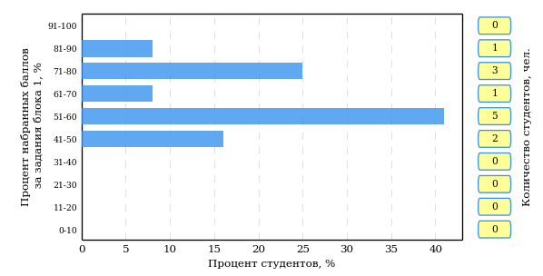  
Рисунок 3.1 – Гистограмма плотности распределения результатов выполнения заданий блока 1 ПИМ по дисциплине «Экономическая теория»

На рисунке 3.2 представлена карта коэффициентов решаемости заданий блока 1 ПИМ по дисциплине «Экономическая теория».

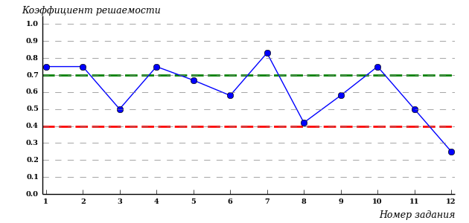  
Рисунок 3.2 – Карта коэффициентов решаемости заданий по темам блока 1  
ПИМ по дисциплине «Экономическая теория»

Карта коэффициентов решаемости заданий показывает, что студенты данной выборки

**на невысоком** уровне выполнили задания по следующим темам:

*№3* «Рынок. Рыночный механизм»

*№8* «Инфляция и ее виды»

*№11* «Деньги и их функции»

**на низком** уровне выполнили задания по следующим темам:

*№12 «*Денежно-кредитная политика»

Распределение студентов по результатам выполнения заданий блока 2 ПИМ по дисциплине «Экономическая теория» представлено на диаграмме (рисунок 3.3).

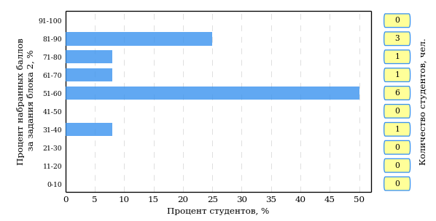  
Рисунок 3.3 – Гистограмма плотности распределения результатов выполнения заданий блока 2 ПИМ по дисциплине «Экономическая теория»

На рисунке 3.4 отображены результаты выполнения заданий блока 2 ПИМ по дисциплине «Экономическая теория» выборкой студентов.

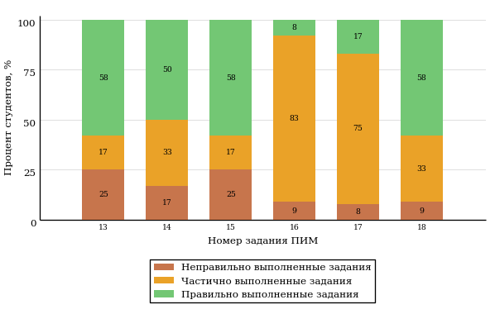  
Рисунок 3.4 – Диаграмма результатов выполнения студентами заданий блока 2  
ПИМ по дисциплине «Экономическая теория»

Распределение студентов по результатам выполнения заданий блока 3 ПИМ по дисциплине «Экономическая теория» представлено на диаграмме (рисунок 3.5).

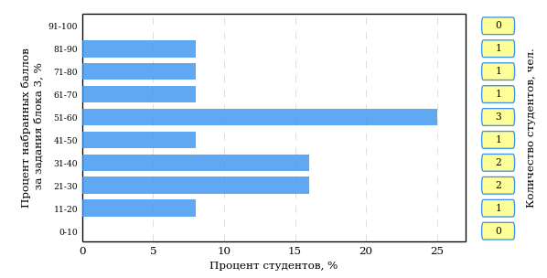  
Рисунок 3.5 – Гистограмма плотности распределения результатов выполнения заданий блока 3 ПИМ по дисциплине «Экономическая теория»

На рисунке 3.6 отображены результаты решения заданий блока 3 ПИМ по дисциплине «Экономическая теория» выборкой студентов.

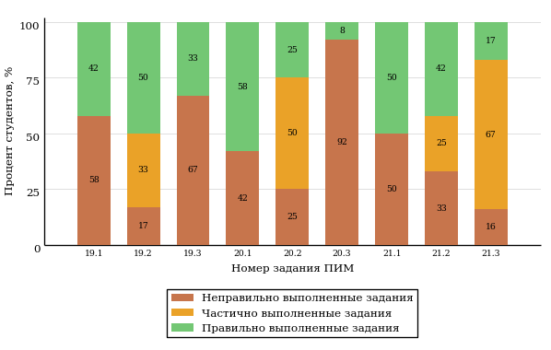  
Рисунок 3.6 – Диаграмма результатов выполнения студентами заданий блока 3  
ПИМ по дисциплине «Экономическая теория»

Распределение студентов направления подготовки 140100.62 «Теплоэнергетика и теплотехника» вуза по уровням обученности на основе результатов ФЭПО-20 показано на диаграмме (рисунок 3.7).

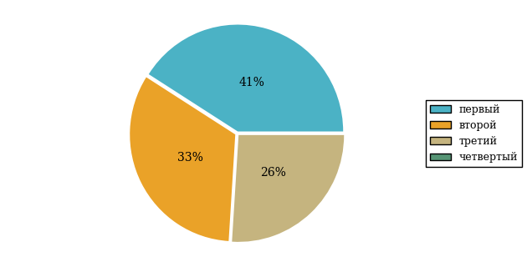  
Рисунок 3.7 – Круговая диаграмма распределения результатов обучения студентов по уровням обученности

В соответствии с моделью оценки результатов обучения процент студентов направления подготовки 140100.62 «Теплоэнергетика и теплотехника» вуза на уровне обученности не ниже второго (по дисциплине «Экономическая теория» цикла ГСЭ ФГОС ВО) составляет 59%.

# Интернет-тестирование в сфере образования

С целью создания внутренних систем оценки качества образования  
в вузе/ссузе, а также подготовки к внешним процедурам контроля качества реализуются следующие проекты, в основе которых лежит технология Интернет-тестирования:

|  |  |
| --- | --- |
|  | **«Федеральный Интернет**-**экзамен в сфере профессионального образования (ФЭПО)»**, проводимый с 2005 года и направленный на независимое внешнее оценивание результатов обучения студентов в рамках требований ФГОС и ГОС-II; |
|  | **«Интернет**-**тренажеры в сфере образования»**, ориентированные на самостоятельную подготовку студентов к процедурам контроля качества и оценку уровня обученности студентов в рамках образовательного процесса в вузе/ссузе; |
|  | **«Федеральный Интернет**-**экзамен для выпускников бакалавриата (ФИЭБ)»**, реализуемый как добровольная сертификация выпускников бакалавриата с целью оценки готовности к осуществлению профессиональной деятельности и для продолжения обучения в магистратуре; |
|  | **«Диагностическое Интернет**-**тестирование студентов первого курса»**, позволяющее оценить фундаментальную подготовку первокурсников и спрогнозировать успешность учебной деятельности студентов; |
|  | **«Открытые международные студенческие Интернет**-**олимпиады»**, направленные на выявление одаренной молодежи, повышение качества подготовки специалистов. |

Для повышения эффективности и прозрачности работы образовательных организаций с проектами, разработанными НИИ МКО, создан Единый портал Интернет-тестирования в сфере образования [**www.i-exam.ru.**](http://www.i-exam.ru.)



**Цель проекта** – оценка знаний, умений, навыков обучающихся  
и целенаправленная тренировка в процессе многократного решения тестовых заданий.

**Возможности Интернет**-**тренажеров:**

* оценка результатов обучения в рамках компетентностного (ФГОС)  
  и традиционного (ГОС-II) подходов;
* возможность конструирования структуры ПИМ по дисциплине;
* самоподготовка студентов к процедурам контроля качества образования в режимах «Обучение» и «Самоконтроль»;
* осуществление преподавателем текущего контроля студентов  
  при изучении дисциплины в рамках учебного процесса;
* выполнение лабораторного практикума, обращение к медиалекциям, справочным материалам с использованием технологий Flash, Drag&Drop и т.д.;
* проведение студентом работы над ошибками.

**Для студентов:**

|  |  |
| --- | --- |
| * осмысление и закрепление пройденного материала по дисциплине с помощью подсказок, информации справочного характера, текста правильного решения; * оценка собственного уровня знаний и умений, в том числе в условиях, максимально приближенных к реальному контрольному тестированию. |  |

**Для преподавателей:**

* диагностика уровня знаний студентов не только по отдельным разделам или темам, но и по всему курсу дисциплины;
* анализ подробных протоколов ответов студентов;
* получение сводных рейтинг-листов по результатам тестирования студенческих групп.

Использование Интернет-тренажеров становится необычайно популярным: так, в **2013 году** было получено более **5,7 млн результатов тестирования** студентов из **928**образовательных организаций  
**82** регионов Российской Федерации.

|  |  |
| --- | --- |
| **Для поступающих в аспирантуру:**  Специально для поступающих в аспирантуру созданы Интернет-тренажеры, предназначенные для подготовки к вступительным и кандидатским экзаменам по дисциплинам:   * «История и философия науки»; * «Английский язык». |  |

Интернет-тренажер по дисциплине «Английский язык» предоставляет поступающим в аспирантуру возможность проводить **аудирование**  
с помощью встроенного в систему плеера:

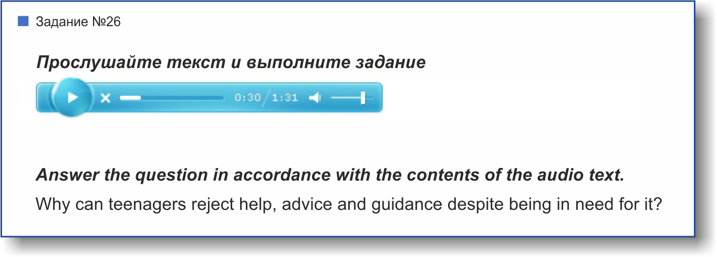

**Для абитуриентов:**

|  |  |
| --- | --- |
| Для целенаправленной подготовки абитуриентов к единым государственным экзаменам (ЕГЭ) разработаны Интернет-тренажеры, гармонизированные с контрольно-измерительными материалами ЕГЭ 2009–2014 гг., а также предложены тестовые материалы, включающие авторские решения заданий демонстрационных вариантов ЕГЭ. |  |



В рамках проекта **«Интернет**-**тренажеры в сфере образования»** доступен новый программный модуль «Тест-Конструктор», позволяющий комплексно подойти к решению проблемных вопросов, связанных  
с **созданием** **внутренней системы оценки качества образования  
в вузе/ссузе.**

**Для преподавателей:**

|  |  |
| --- | --- |
| * разработка тестовых заданий для конкретного направления подготовки; * проведение тестирования студентов в преподавательском режиме «Текущий контроль»  по разработанным дисциплинам, в том числе и по дисциплинам вариативной части ФГОС; |  |
| * получение результатов тестирования студентов, обработанных в автоматическом режиме; * хранение результатов тестирования студентов в личных кабинетах преподавателей и организаторов тестирования. | |

**Для образовательных организаций:**

* разработка собственного фонда оценочных средств, включающего дисциплины вариативной части ФГОС;
* использование для текущего контроля успеваемости и промежуточной аттестации разработанных и утвержденных/опубликованных вузом/ссузом оценочных средств;
* получение всей статистики по тестированию как отдельного студента, так и группы в целом при тестировании студентов по федеральным ПИМ и ПИМ, разработанным преподавателями вуза/ссуза.

Сопровождение модуля «Тест-Конструктор» предусматривает оказание организационной, методической и технологической поддержки со стороны НИИ мониторинга качества образования.



**Цель проекта** – оценка уровня фундаментальной подготовки первокурсников по **9 (на базе 11 классов)** и по **2** **(на базе 9 классов)** предметам школьного курса, а также диагностика психологической готовности к обучению в вузе/ссузе.

**Возможности диагностического тестирования:**

|  |  |
| --- | --- |
| * выявление «проблемных» разделов учебной программы в начале обучения; * формирование информационно-аналитического отчета по каждой из дисциплин; * проведение мониторинговых исследований (для ОО, неоднократно участвовавших в диагностическом тестировании). |  |

**Диагностика уровня знаний** позволяет определить реальный уровень знаний и умений студентов-первокурсников по **9 дисциплинам   
на базе 11 классов:**

|  |  |
| --- | --- |
| * «Английский язык»; * «Биология»; * «Информатика»; * «История»; * «Математика»; * «Обществознание»; * «Русский язык»; * «Физика»; * «Химия». |  |
| по **2 дисциплинам на базе 9 классов:**   * «Математика»; * «Русский язык». |

|  |  |
| --- | --- |
| **Диагностика готовности первокурсников** к продолжению обучения в вузе выявляет особенности мотивации к учению и интеллектуальные способности как факторы дальнейшего успешного обучения студентов в вузе. |  |

**Диагностика готовности первокурсников включает:**

* диагностику мотивации учения по методике С. А. Пакулиной,  
  С. М. Кетько, адаптированной и модифицированной для студентов всех профилей подготовки;
* диагностику умственных способностей с помощью теста интеллекта Р. Амтхауэра (вербальный, математический и пространственный интеллект);
* диагностику личностных особенностей с использованием пятифакторного личностного опросника (оценка степени выраженности личностных качеств по пяти факторам: экстраверсия – интроверсия; привязанность – обособленность; самоконтроль – импульсивность; эмоциональная неустойчивость – эмоциональная устойчивость; экспрессивность – практичность).

С целью оптимизации процедуры тестирования образовательная организация может **самостоятельно выбрать методики** диагностики определенных компонентов готовности с помощью конструктора.

|  |  |
| --- | --- |
| Результаты диагностического тестирования первокурсников позволяют спрогнозировать успешность учебной деятельности студентов, выявить пробелы в знаниях уже на начальном этапе обучения, а также принять обоснованные управленческие решения по развитию и саморазвитию студентов для эффективного обучения в образовательной организации. |  |

|  |  |
| --- | --- |
|  | Деканам, заведующим кафедрами, преподавателям, кураторам студенческих групп, психологам информация о результатах диагностики готовности первокурсников к продолжению обучения в вузе/ссузе предоставляется в виде **интегрального отчета.** |

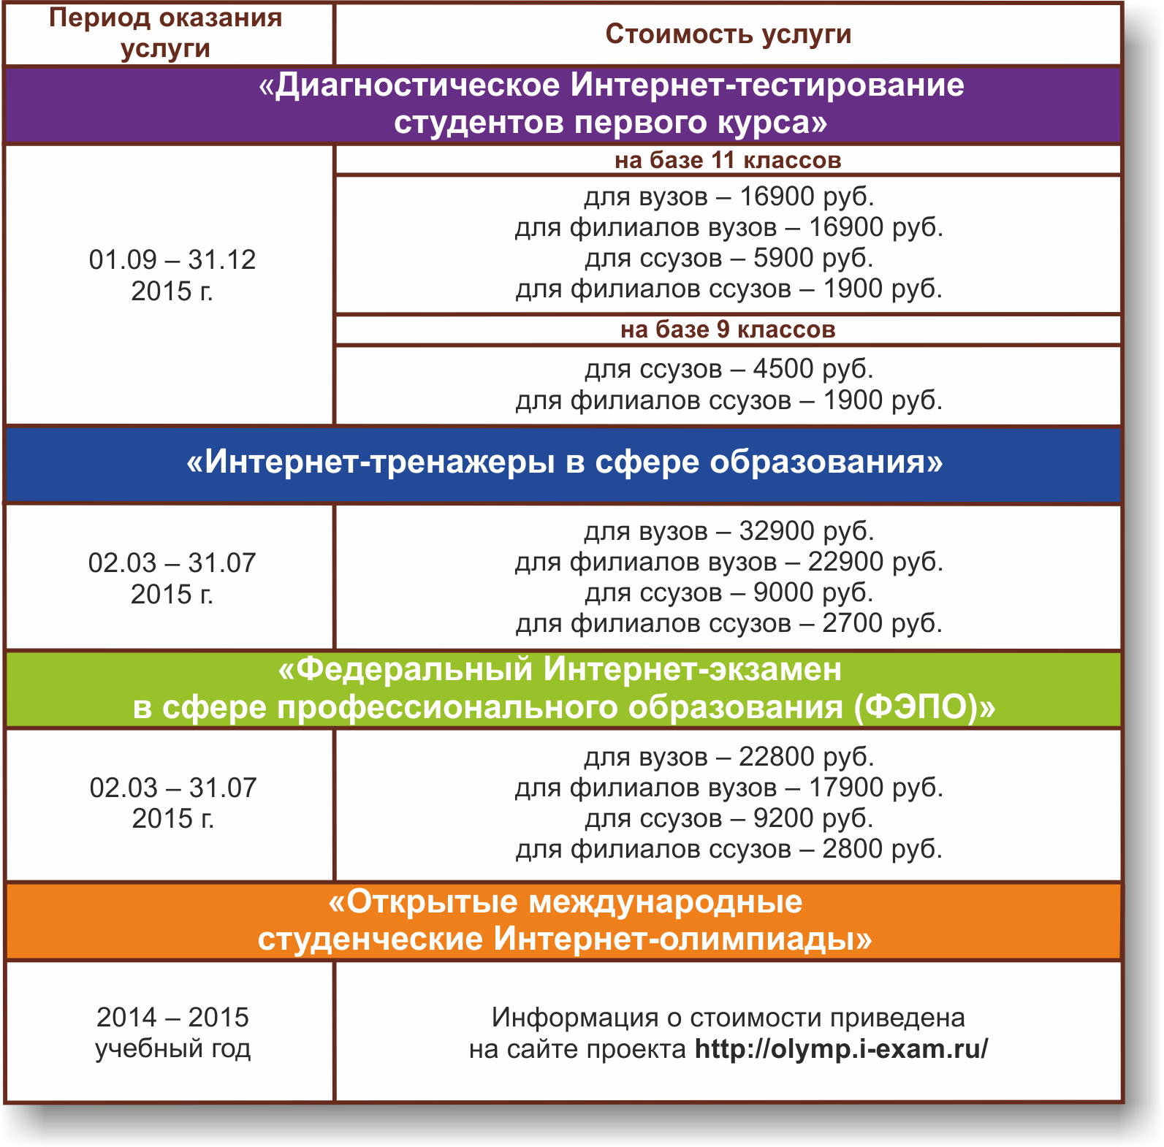

|  |  |
| --- | --- |
|  | 1. Проект «Интернет-тренажеры в сфере образования» с 2015 года дополняется **медиалекциями** по дисциплинам. В рамках весеннего этапа проекта будут представлены медиалекции по 10 дисциплинам, в рамках осеннего этапа – по 20 дисциплинам.  2. Для образовательных организаций, **заключивших** **годовые** **договоры** на участие в проектах «Федеральный Интернет-экзамен в сфере профессионального образования (ФЭПО)» (*март 2015 г. – февраль 2016 г.*) и «Интернет-тренажеры в сфере образования» (*март 2015 г. – февраль 2016 г.*), стоимость участия рассчитывается исходя из стоимости услуг, установленной на весну 2015 г., а услуга «Диагностическое Интернет-тестирование студентов первого курса» предоставляется со скидкой 50%**.** |

# Приложение 1. Модель педагогических измерительных материалов

При проведении ФЭПО в рамках компетентностного подхода используется уровневая модель педагогических измерительных материалов (ПИМ), представленная в трех взаимосвязанных блоках (рис.1).

  
Рис. 1. Трехмерная структура уровневой модели ПИМ

**Первый блок (тематическое наполнение)** – задания на уровне «знать», в которых очевиден способ решения, усвоенный студентом при изучении дисциплины. Задания этого блока выявляют в основном знаниевый компонент по дисциплине и оцениваются по бинарной шкале «правильно-неправильно».

**Второй блок (модульное наполнение)** – задания на уровне «знать» и «уметь», в которых нет явного указания на способ выполнения, и студент для их решения самостоятельно выбирает один из изученных способов. Задания данного блока позволяют оценить не только знания по дисциплине, но и умения пользоваться ими при решении стандартных, типовых задач. Результаты выполнения этого блока оцениваются с учетом частично правильно выполненных заданий.

**Третий блок** **(кейс-наполнение)** – задания на уровне «знать», «уметь», «владеть». Он представлен кейс-заданиями, содержание которых предполагает использование комплекса умений и навыков, для того чтобы студент мог самостоятельно сконструировать способ решения, комбинируя известные ему способы и привлекая знания из разных дисциплин. Кейс-задание представляет собой учебное задание, состоящее из описания реальной практической ситуации и совокупности сформулированных к ней вопросов к ней. Выполнение студентом кейс-заданий требует решения поставленной проблемы (ситуации) в целом и проявления умения анализировать конкретную информацию прослеживать причинно-следственные связи, выделять ключевые проблемы и методы их решения. В отличие от первых двух блоков задания третьего блока носят интегральный (summative) характер и позволяют формировать нетрадиционный способ мышления, характерный и необходимый для современного человека.

# Приложение 2. Характеристика уровней обученности по дисциплине «Экономическая теория»

**УРОВЕНЬ 1** *(первый)*

*Характеристика*: Достигнутый уровень оценки результатов обучения показывает, что студент усвоил лишь некоторые элементарные знания теоретических основ функционирования экономических систем в условиях ограниченных производственных ресурсов и стремления общества к достижению максимального удовлетворения потребностей людей.

**УРОВЕНЬ 2** *(второй)*

*Характеристика*: Достигнутый уровень оценки результатов обучения показывает, что студент обладает необходимой системой знаний о закономерностях макро- и микроэкономических процессов в экономике фирмы, отдельной страны и мировой экономики в целом; владеет некоторыми умениями анализа социально-экономических процессов.

**УРОВЕНЬ 3** *(третий)*

*Характеристика*: Достигнутый уровень оценки результатов обучения показывает, что студент продемонстрировал прочные знания закономерностей функционирования современной экономики на макро- и микроуровне и развитые практические умения и навыки поиска и анализа информации, необходимой для ориентации в текущих проблемах экономического развития.

**УРОВЕНЬ 4** *(четвертый)*

*Характеристика*: Достигнутый уровень оценки результатов обучения свидетельствует о том, что студент способен обобщать и оценивать информацию для решения экономических проблем на уровне микро- и макроэкономики; способен раскрыть механизм функционирования рыночной системы, дать анализ ее достоинств и недостатков; владеет навыками применения разнообразных методик для анализа экономических явлений и процессов.

# Приложение 3. Формы представления обобщенных результатов тестирования студентов

Обращаем Ваше внимание на то, что данное приложение содержит примеры графических форм для анализа результатов тестирования. ***Данные примеры не относятся к результатам тестирования студентов Вашего вуза (ссуза).***

Для оценки качества подготовки студентов результаты тестирования представлены в формах, удобных для принятия организационных и методических решений:

* диаграмма распределения результатов тестирования студентов по уровням обученности («лестница Беспалько»);
* диаграмма ранжирования ООП вузов (ссузов) – участников по показателю «Доля студентов на уровне обученности не ниже второго»;
* диаграмма распределения результатов обучения студентов за пять последовательных этапов ФЭПО;
* гистограмма плотности распределения результатов тестирования студентов;
* круговая диаграмма распределения результатов обучения студентов;
* гистограмма плотности распределения результатов выполнения заданий

блока ПИМ по дисциплине;

* карта коэффициентов решаемости заданий по темам первого блока ПИМ по дисциплине;
* диаграмма результатов выполнения заданий второго и третьего блоков ПИМ по дисциплине.

*Диаграмма распределения результатов тестирования студентов по уровням обученности («лестница Беспалько»)* позволяет оценить распределение результатов для данной группы тестируемых по уровням обученности и провести сравнение с аналогичными результатами участников ФЭПО. После диаграммы (рисунок 1) приводится информация о значении процента студентов, находящихся на уровне обученности не ниже второго как для выборки студентов вуза (ссуза), так и для выборки студентов вузов (ссузов) – участников в рамках текущего этапа ФЭПО).



**99%**

**86%**

**34%**

**31%**

**21%**

**14%**

**1%**

**5%**

**27%**

**67%**

|  |  |
| --- | --- |
| вуз | вузы-участники |

Рисунок 1 – Диаграмма распределения результатов тестирования студентов  
по уровням обученности

*Диаграмма ранжирования ООП вузов (ссузов) – участников по показателю «Доля студентов на уровне обученности не ниже второго»*  позволяет сравнить результаты обучения студентов образовательной программы (специальности) с результатами студентов аналогичных программ (специальностей) других образовательных организаций – участников ФЭПО и определить на общем фоне место вуза (ссуза) по данному показателю. На диаграмме (рисунок 2) красной линией показан критерий оценки результатов обучения «60% студентов на уровне обученности не ниже второго», темным столбиком отмечен результат по этому показателю для направления подготовки вуза на фоне вузов – участников ФЭПО, реализующих данное направление подготовки.

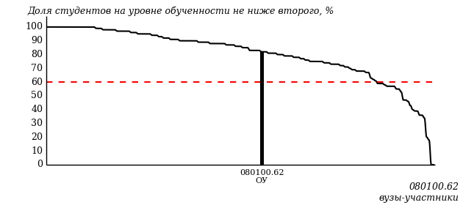

Рисунок 2 – Диаграмма ранжирования ООП вузов-участников  
по показателю «Доля студентов на уровне обученности не ниже второго»

*Диаграмма распределения результатов обучения студентов за пять последовательных этапов ФЭПО* позволяет мониторить результаты обучения студентов по вузу в целом, по направлению подготовки (специальности), по дисциплине и провести сравнение с аналогичными результатами (рисунок 3).

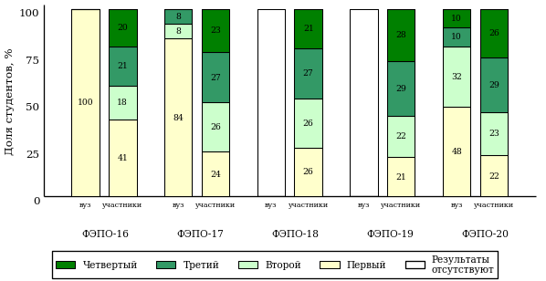

Рисунок 3 – Диаграмма распределения результатов обучения студентов  
за пять последовательных этапов ФЭПО

*Гистограмма плотности распределения результатов тестирования студентов* используется для характеристики плотности распределения данных по проценту набранных баллов за выполнение ПИМ. Каждый столбик на диаграмме (рисунок 4) показывает долю студентов, результаты которых лежат в данном 5-процентном интервале. По гистограмме определяется характер распределения результатов для данной группы тестируемых и могут быть выделены подгруппы студентов с различным качеством подготовки. Согласно предложенной модели оценки качества подготовки студентов гистограмма должна быть смещена в сторону более высоких процентов за выполнение ПИМ. Столбцы разного цвета характеризуют результаты образовательной организации и аналогичные результаты участников ФЭПО, что позволяет провести сравнение по проценту набранных баллов за выполнение ПИМ.



Рисунок 4 – Гистограмма плотности распределения результатов тестирования студентов  
с наложением на общий результат участников

Гистограмму плотности распределения результатов тестирования студентов (рисунок 5) можно использовать для проведения экспресс-оценки результатов тестирования студентов вуза (ссуза), позволяющей сравнить набранные баллы за выполнение ПИМ с соответствующим уровнем обученности. По данному показателю предложена интервальная шкала: [0%; 50%), [50%; 70%), [70%; 90%), [90%; 100%]. Столбцы различного цвета указывают на долю студентов, находящихся соответственно на первом, втором, третьем и четвертом уровнях обученности.



Рисунок 5 – Гистограмма плотности распределения результатов тестирования студентов  
вуза (ссуза) по уровням обученности в соответствии с процентом набранных баллов  
за выполнение ПИМ

*На круговой диаграмме распределения результатов обучения студентов* показана доля студентов на каждом из четырех уровней обученности (рисунок 6).



Рисунок 6 – Круговая диаграмма распределения результатов обучения студентов  
по уровням обученности

Данная диаграмма по дисциплине строится для выборки студентов направления подготовки (специальности) образовательной организации. В соответствии с критерием оценки результатов обучения на уровне обученности не ниже второго должно находиться не менее 60% студентов.

*Гистограмма плотности распределения результатов выполнения заданий блока ПИМ по дисциплине*. По итогам выполнения заданий каждого из блоков ПИМ строится гистограмма плотности распределения результатов (рисунок 7).



Рисунок 7 – Гистограмма плотности распределения результатов  
выполнения заданий блока ПИМ по дисциплине

Каждый горизонтальный столбик на диаграмме (рисунок 7) характеризует долю студентов (число которых приводится в вертикальном столбце справа), результаты которых лежат в 10-процентном интервале баллов блока. Данная гистограмма строится для анализа результатов выполнения заданий каждого отдельного блока ПИМ.

*Карта коэффициентов решаемости заданий по темам первого блока ПИМ по дисциплине* предназначена для содержательного анализа качества подготовки студентов по контролируемым темам дисциплины. По вертикальной оси отложены значения коэффициентов решаемости заданий, номера которых указаны по горизонтальной оси (рисунок 8).



Рисунок 8 – Карта коэффициентов решаемости заданий  
по темам первого блока ПИМ по дисциплине

Значения коэффициентов решаемости для заданий рассчитываются как отношение числа студентов, решивших задание по данной теме, к общему числу участников решавших данное задание. При анализе результатов тестирования по карте коэффициентов решаемости можно придерживаться следующей классификации: легкие задания – коэффициент решаемости от 0,7 до 1,0; задания средней трудности – коэффициент решаемости от 0,4 до 0,7; трудные задания – коэффициент решаемости менее 0,4.

*Диаграмма распределения результатов выполнения заданий второго и третьего блоков ПИМ* *по дисциплине* выборкой студентов представлена на рисунке 9.



Рисунок 9 – Диаграмма результатов выполнения заданий блока ПИМ по дисциплине

В каждом столбце различным цветом показаны проценты студентов, правильно выполнивших задание, частично выполнивших задание, либо выполнивших задание неправильно.

В приведенных материалах использованы формы представления результатов тестирования студентов, удобные для принятия решений на различных уровнях управления учебным процессом в образовательной организации.

# Приложение 4. Рейтинг-листы

## Направление подготовки 140100.62 «Теплоэнергетика и теплотехника»

Группа: ОБ-140100-41

Трудоемкость: не больше 2 кредитов

| **№ п/п** | **ФИО студента** | **Логин** | **Кол-во заданий, на которые даны ответы** | **Количество набранных баллов** | **Процент набранных баллов за выполнение ПИМ** | **Уровень обученности** |
| --- | --- | --- | --- | --- | --- | --- |
| 1 | Титова Вероника Сергеевна <2160530> | 05fs488801 | 27 из 27 | Блок 1 – 75% (9 из 12 баллов)  Блок 2 – 50% (6 из 12 баллов)  Блок 3 – 81% (13 из 16 баллов) | 70% | третий |
| 2 | Чиркова Александра Олеговна <2160531> | 05fs488804 | 27 из 27 | Блок 1 – 83% (10 из 12 баллов)  Блок 2 – 75% (9 из 12 баллов)  Блок 3 – 56% (9 из 16 баллов) | 70% | третий |
| 3 | Медведева Анастасия Юрьевна <2160544> | 05fs488796 | 27 из 27 | Блок 1 – 75% (9 из 12 баллов)  Блок 2 – 83% (10 из 12 баллов)  Блок 3 – 38% (6 из 16 баллов) | 63% | третий |
| 4 | Агапитов Дмитрий Владимирович <2160542> | 05fs488789 | 27 из 27 | Блок 1 – 58% (7 из 12 баллов)  Блок 2 – 58% (7 из 12 баллов)  Блок 3 – 75% (12 из 16 баллов) | 65% | второй |
| 5 | Сидоров Алексей Дмитриевич <2160532> | 05fs488800 | 27 из 27 | Блок 1 – 75% (9 из 12 баллов)  Блок 2 – 58% (7 из 12 баллов)  Блок 3 – 50% (8 из 16 баллов) | 60% | второй |
| 6 | Полонянкина Евгения Владимировна <216052 | 05fs488799 | 27 из 27 | Блок 1 – 58% (7 из 12 баллов)  Блок 2 – 83% (10 из 12 баллов)  Блок 3 – 44% (7 из 16 баллов) | 60% | второй |
| 7 | Зверев Алексей Николаевич <2160545> | 05fs488794 | 27 из 27 | Блок 1 – 50% (6 из 12 баллов)  Блок 2 – 83% (10 из 12 баллов)  Блок 3 – 25% (4 из 16 баллов) | 50% | второй |
| 8 | Гафуров Мадрид Расулович <2160540> | 05fs488793 | 27 из 27 | Блок 1 – 67% (8 из 12 баллов)  Блок 2 – 33% (4 из 12 баллов)  Блок 3 – 69% (11 из 16 баллов) | 58% | первый |
| 9 | Плешков Роман Дмитриевич <2160535> | 05fs488798 | 27 из 27 | Блок 1 – 58% (7 из 12 баллов)  Блок 2 – 50% (6 из 12 баллов)  Блок 3 – 50% (8 из 16 баллов) | 53% | первый |
| 10 | Третьякова Татьяна Сергеевна <2160534> | 05fs488803 | 27 из 27 | Блок 1 – 42% (5 из 12 баллов)  Блок 2 – 58% (7 из 12 баллов)  Блок 3 – 31% (5 из 16 баллов) | 43% | первый |
| 11 | Богатырева Юлия Игоревна <2160533> | 05fs488792 | 27 из 27 | Блок 1 – 50% (6 из 12 баллов)  Блок 2 – 58% (7 из 12 баллов)  Блок 3 – 25% (4 из 16 баллов) | 43% | первый |
| 12 | Байкова Анастасия Михайловна <2160546> | 05fs488790 | 27 из 27 | Блок 1 – 42% (5 из 12 баллов)  Блок 2 – 67% (8 из 12 баллов)  Блок 3 – 19% (3 из 16 баллов) | 40% | первый |

Результаты тестирования студентов обработаны  
в Научно-исследовательском институте   
мониторинга качества образования.

По представленным аналитическим материалам   
ждем Ваших предложений и замечаний   
по адресу:

424002, Республика Марий Эл, г. Йошкар-Ола, ул. Я. Эшпая, д. 155.

Телефоны: +7 (8362) 64-16-88; +7 (8362) 42-24-68.

E-mail: nii.mko@gmail.com.

Web-ресурс:

www.i-exam.ru.